**Схема подключения дополнительного реле для управления 12-ю сервоприводами на коллекторе от одного терморегулятора Nea Smart D.**

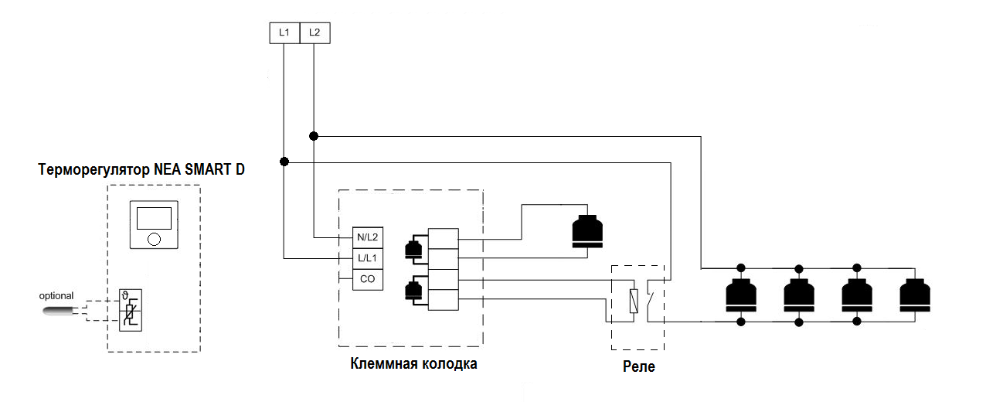

Реле (как конечное устройство) чаще всего состоит из нескольких компонентов:

1)      Реле

2)      Розетка реле

3)      Фиксатор реле (можно не использовать)

Например,

1. **Реле промежуточное MY3, 5А, 220 В, ANDELI, Артикул: ADL09-224**

Промежуточное реле управляет нагрузками различной мощности с большим колличеством коммутаций. Применяется в  инженерных коммуникациях зданий, системах вентиляции, отпления, освещения и т.д.

Характеристики

|  |  |
| --- | --- |
| Номинальный ток контактов, In | 5 А |
| Номинальное рабочее напряжение | 250 AC / 300 DC |
| Напряжение катушки | 220 В AC |
| Количество переключающих контактов | 3 |
| Сопротивление контактов | 50 мОм |
| Сопротивление изоляции | 100 МОм |
| Электрическая износостойкость, не менее | 100000 |
| Механическая износостойкость, не менее | 10000000 |
| Время срабатывания реле | 25 мс |
| Потребляемая мощность: активная / полная | 0,9 / 1,2 |
| Климатическое исполнение | УХЛ4 |

1. **Розетка PYF11A для MY3 ANDELI, Артикул: ADL09-234**

Так же рекомендуются реле производителей ABB, Finder, Schneider electric.